**上海石化工业学校社团报名系统**

**v1.0**

教师使用手册

上海紫越网络科技股份有限公司

**目录**

一、教师登录 3

1、登录应用大厅 3

2、首页 3

3、社团管理 4

3.1、社团申请： 4

说明

社团报名系统是以上海石化工业学校定制化的社团报名系统，分为APP移动端和PC管理端。本手册主要介绍PC端教师社团申请说明

、

# 一、教师登录

### 1、登录应用大厅

提供教师账号登录功能。备注：账号为教师工号，密码为身份证后六位

地址：<http://sys.spa.jsedu.sh.cn:8084/apply_desk>

操作步骤：

输入账号、密码和访问登录验证码。

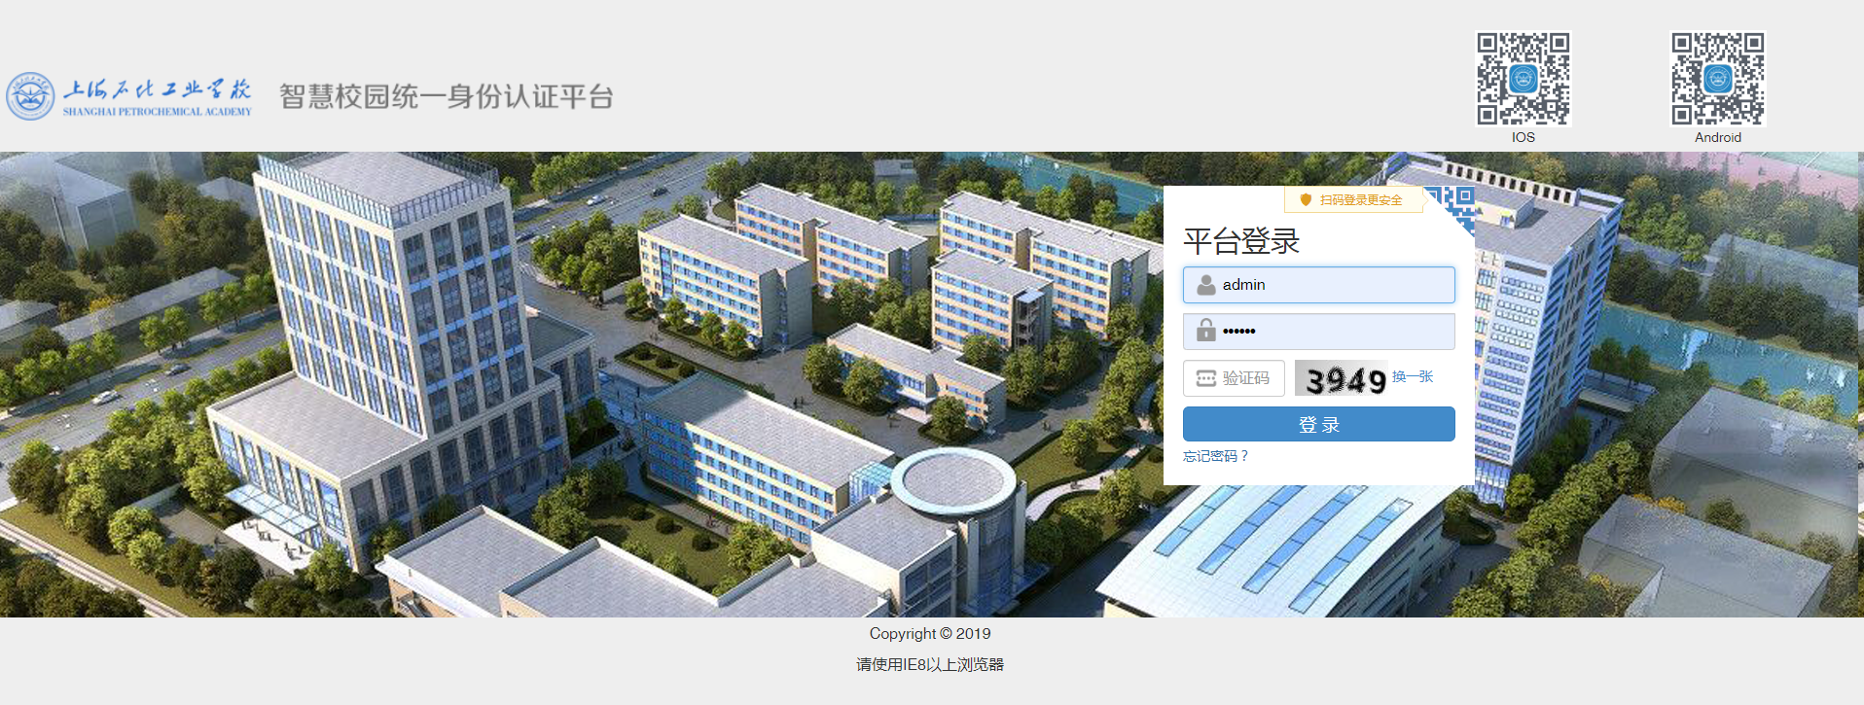

### 2、首页

登录成功，进入应用大厅首页，页面如下：

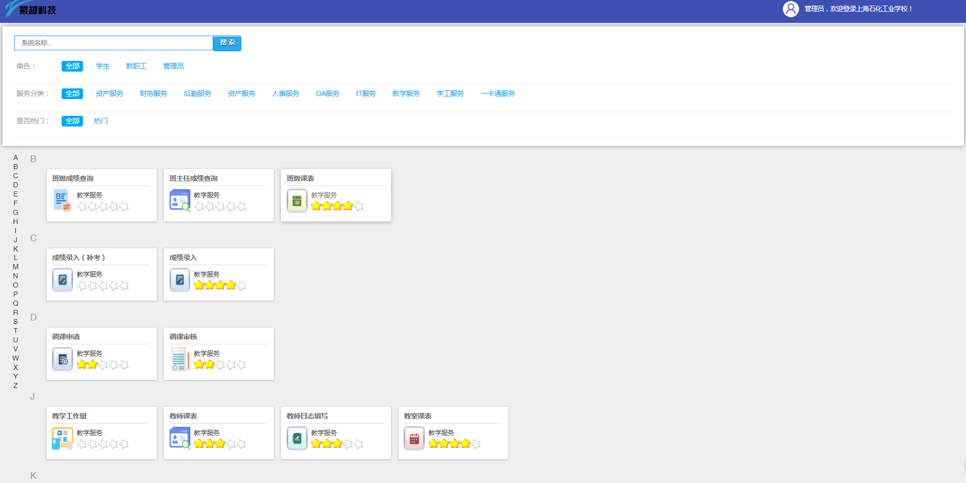

### 3、社团管理

点击社团管理， 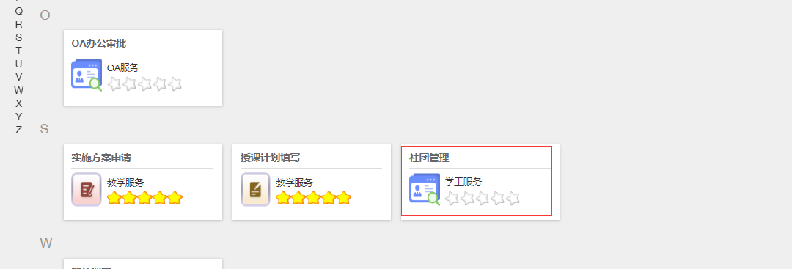

进入社团管理页面，页面如下

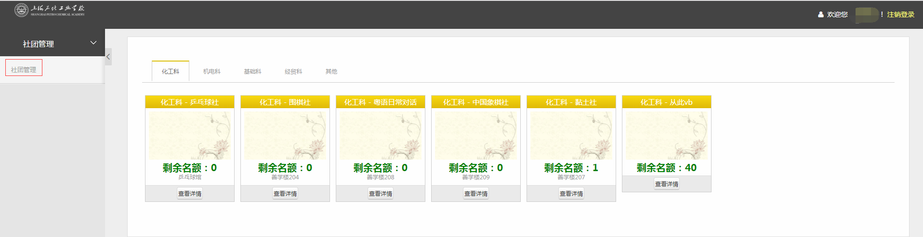

### 3.1、社团申请：

点击社团管理，进入社团报名列表页面，页面如下：

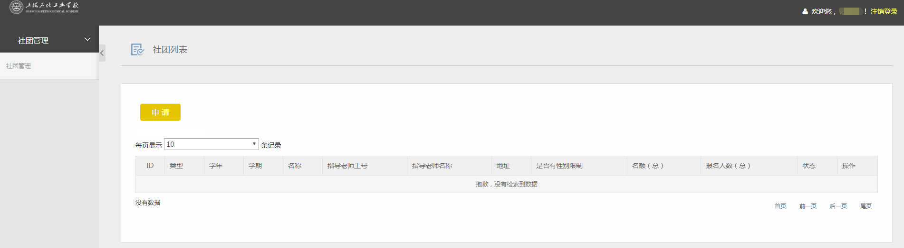

1. 点击“申请”，弹出申请页面，填写新社团信息，然后点击“提交”按钮，提交社团申请；

备注：A、如果有多个社团，可以提交多次申请；

B、“类型” 是指申请教师所属的科室，如：化工科、机电科、经贸科、基础科等信息

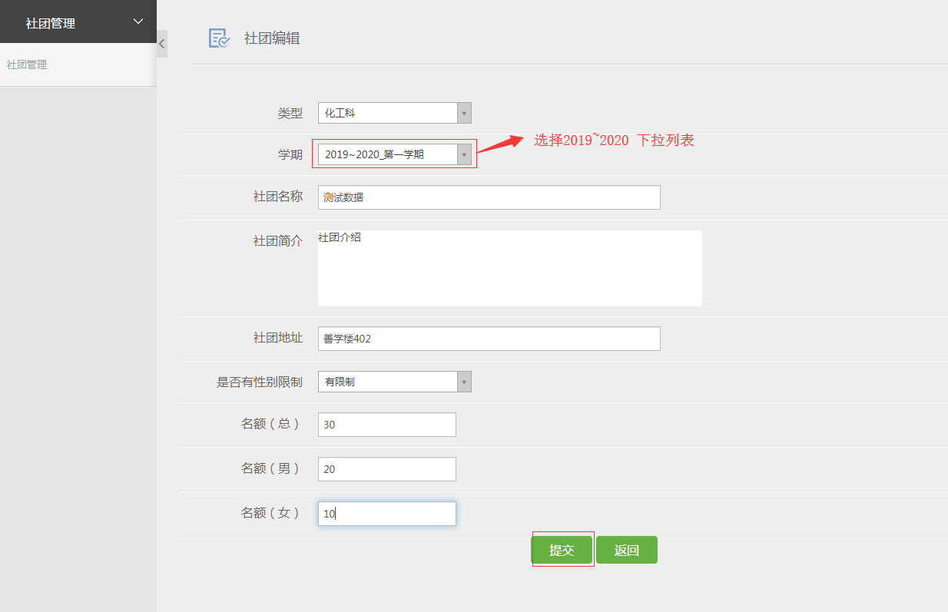

提交成功后，状态显示为“审批中”，如下：

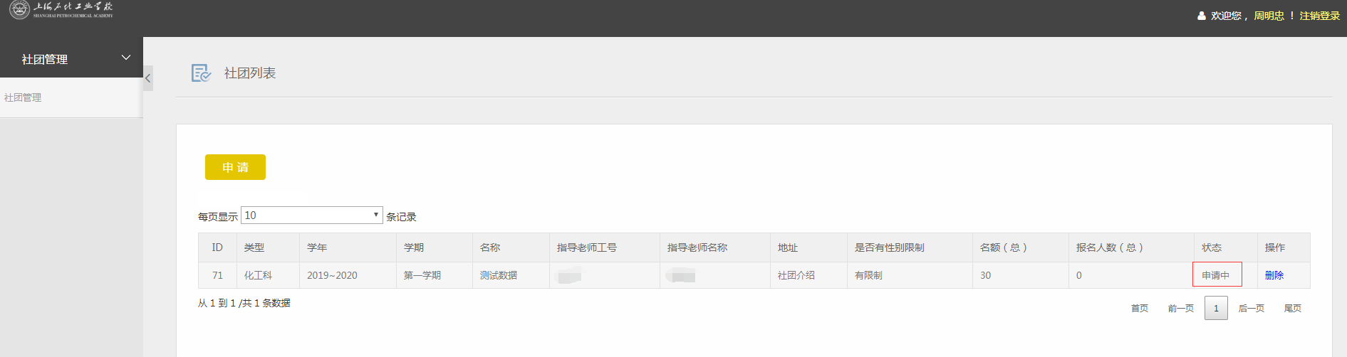

1. 社团审批

学生处社团管理员，登录系统，点击“社团管理”，审批新社团申请，如下：

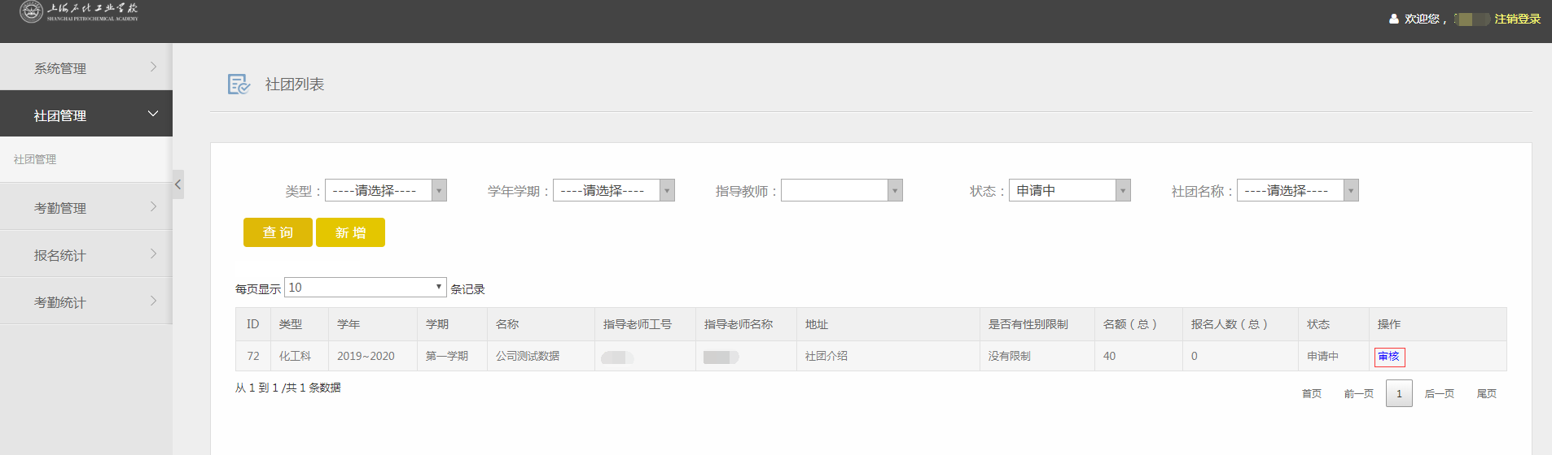

如果审核通过，新社团会同步到社团列表中，首页可以查询；如果审核不通过，社团申请老师编辑后可以再次提交申请；

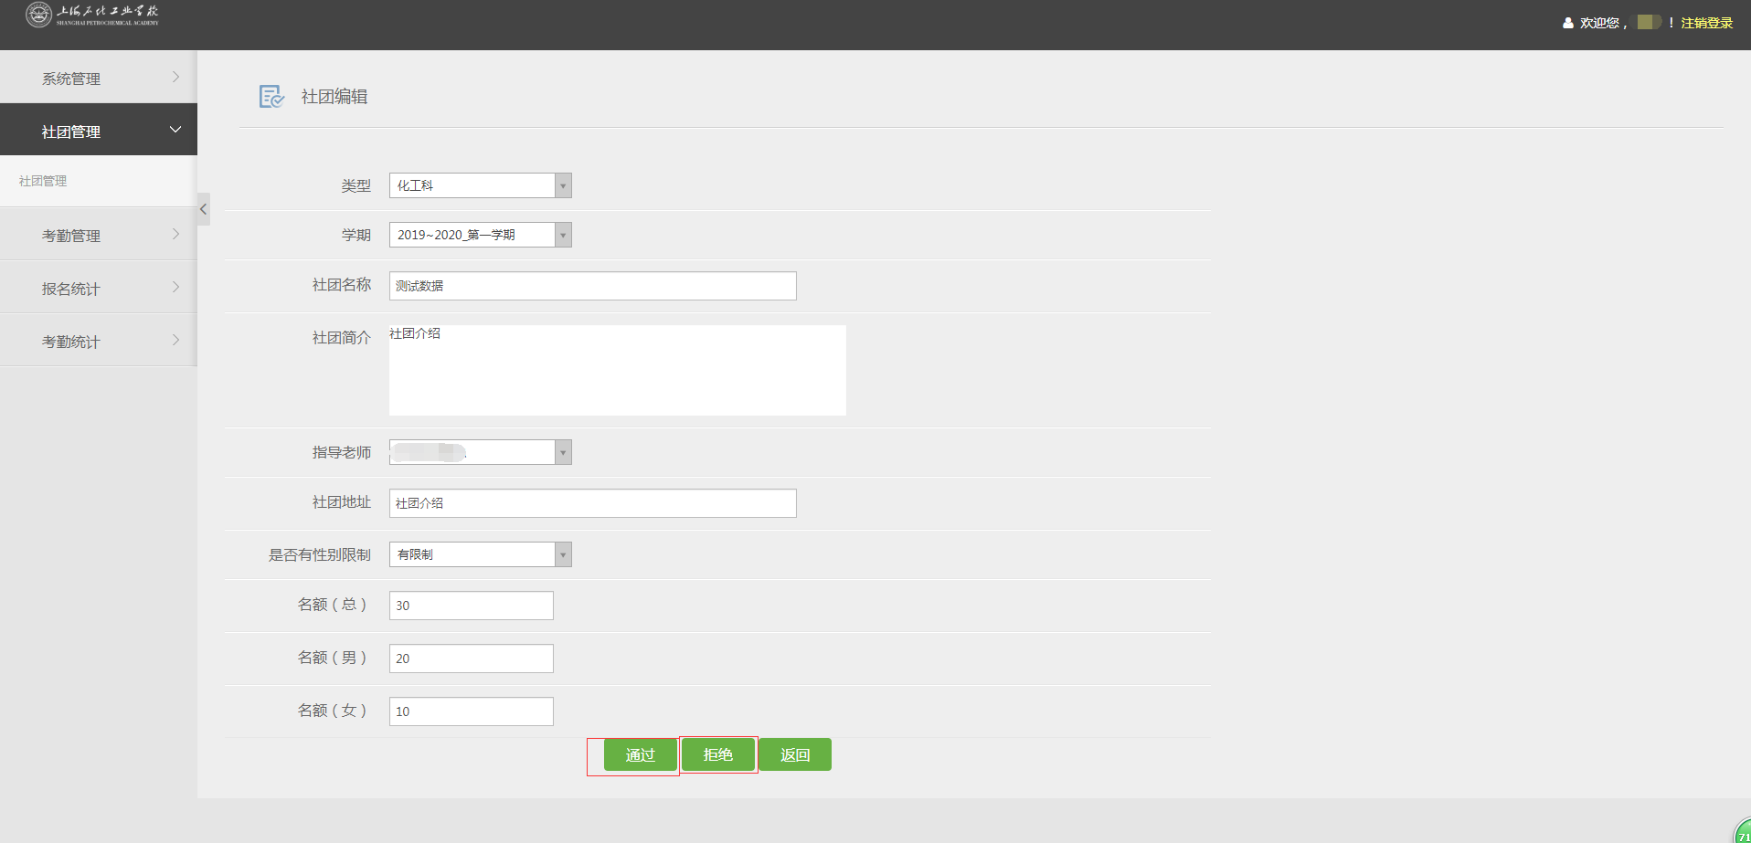

审核通过，首页显示社团信息如下：

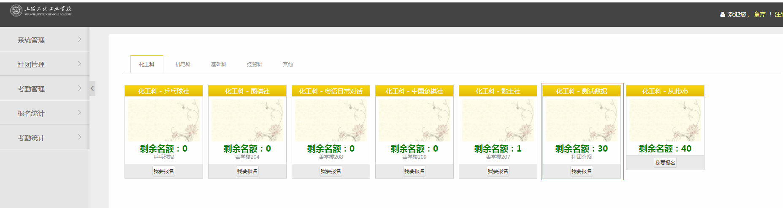

社团申请流程结束.